Newsletter Octobre 2023

L’ÉDITO

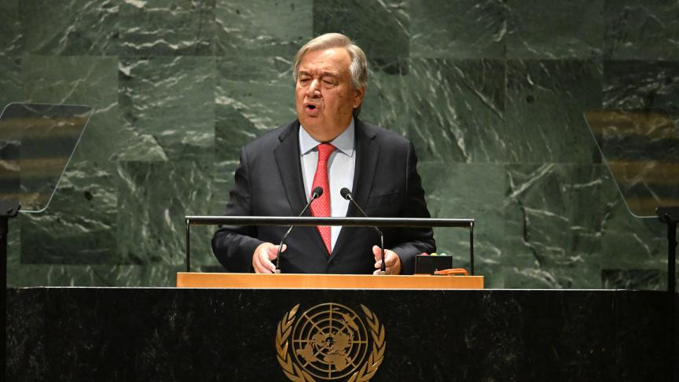
L’addiction de l’humanité aux énergies fossiles a « ouvert les portes de l’enfer », a déclaré le secrétaire général de l’ONU, Antonio Guterres, en ouvrant le dernier sommet sur l’action climatique.
« Il n’y aura aucune place pour les reculades, le greenwashing, l’esquive des responsabilités ou un ré-emballage d’annonces des années précédentes », avait-il mis en garde en annonçant cette réunion fin décembre 2022.
Antonio Guterres, secrétaire général de l’ONU
(AFP, publié par Sudinfo)
Que dire de plus ?
Vous qui vous souciez du dérèglement climatique, vous avez suivi les informations venant de toutes part sur tout ce qui indique que ces « portes de l’enfer » sont en effet ouvertes. Il nous semble inutile d’y revenir. Pour les refermer, aucun effort, aucune action ne peut manquer : décisions politiques courageuses et actions citoyennes.
En poursuivant les réflexions sur les moyens utiles, à tout niveau et transversalement.
En soutenant, individuellement et en groupe, en « votant chaque jour » par nos actions, nos abstentions ou nos petits gestes de sobriété solidaire.
Ce qui vous est proposé dans la rubrique « Et moi je fais quoi » n’est qu’une toute petite partie du grand catalogue d’actions citoyennes. Dès début octobre ! Vous en connaissez et en pratiquez d’autres : partagez-les.
Cécile Fontaine

Actualités du mouvement

Notre « midi » d’octobre : les perturbateurs endocriniens
Le mardi 10 octobre, de 13h30 à 15 h « Les impacts des perturbateurs endocriniens sur la santé de nos petits-enfants » avec la pédiatre, Dr Anne-Simone Parent
Ce sera par zoom. S’inscrire : ici
Les inscrits recevront le lien pour assister à la séance quelques jours avant.

Grande Conférence à LLN le vendredi 10 novembre en soirée :

L’entreprise face au climat : nécessaire révolution

Avec :
- Isabelle Ferreras, chercheuse associée à Harvard et sociologue, maître de recherches au Fonds national de la recherche scientifique, professeur de sociologie à l'UCL, présidente en 2021 et 2022 de l'Académie royale des sciences, des lettres et des beaux-arts de Belgique et actuellement membre de cette institution.
Co-autrice de la BD « Hé Patron ! Pour une révolution dans l’entreprise »
Co-autrice de Le manifeste travail - Démocratiser, démarchandiser, dépolluer
- Jacques Crahay, ingénieur civil (génie chimique et biochimique), ex-CEO de l’entreprise Cosucra, past-président de l'Union Wallonne des Entreprises, co-fondateur de la CEO Alliance for sustainability.
- Chloé Mikolajczac, activiste pour le climat et la justice sociale.
- Benjamin Denis, Senior policy adviser et head of industrial policy coordination chez https://justtransition.industriall-europe.eu/ et ex-advisor à la CES (Confédération européenne des syndicats) : https://www.etuc.org/fr

Et, pour animer les échanges entre les intervenants et avec le public : Bertrand Henne, journaliste (RTBF) et maître de conférences invité (UCL).
Nous vous attendons nombreux pour renouveler l’ambiance enthousiaste de nos conférences annuelles interrompues depuis le Covid.
Accueil à partir de 19 h (possibilité de se restaurer) – Conférence dès 20 h précises.
Les modalités pratiques pour la réservation vous parviendront tout prochainement.

Soirée européenne du 1/12 avec les « Grands-Parents pour le Climat » de toute l’Europe
Du 30 novembre au 3 décembre, avec les Grootouders voor het Klimaat, nous accueillons une délégation de Grands-Parents pour le Climat venant de 10 pays différents. Le but est d'apprendre à se connaître et de former un réseau efficace étendu à toute l’Europe. Une rencontre est prévue avec des députés européens.
Pour permettre à nos membres de les rencontrer et de dialoguer avec eux, nous organisons une soirée le 1er décembre à la Tricoterie à Bruxelles.
La présence de Terry Reintke, la co-présidente du groupe des Verts européens est sollicitée pour évoquer les grands enjeux des élections européennes de 2024.
Soirée de 19 à 23 h : 25 € /personne incluant sandwiches et boissons
Où ? au Grenier de la Tricoterie, 158 rue Theodore Verhaegen, 1060 Bruxelles
Inscription : en versant 25 € / personne avant le 27-11
au compte BE48 5230 8072 8327 de GP CLIMAT auprès de la Banque TRIODOS en mentionnant « Soirée Européenne du 1/12 » + nom(s) et prénom(s).
Si vous avez l'appli adéquate de votre banque sur votre GSM, grâce à ce QR code, vous pouvez effectuer rapidement et simplement votre paiement. Vous n’avez plus qu'à insérer vos nom & prénom dans la communication à la suite de la mention « Soirée Européenne du 1/12 »

Marche pour le Climat du 3 décembre
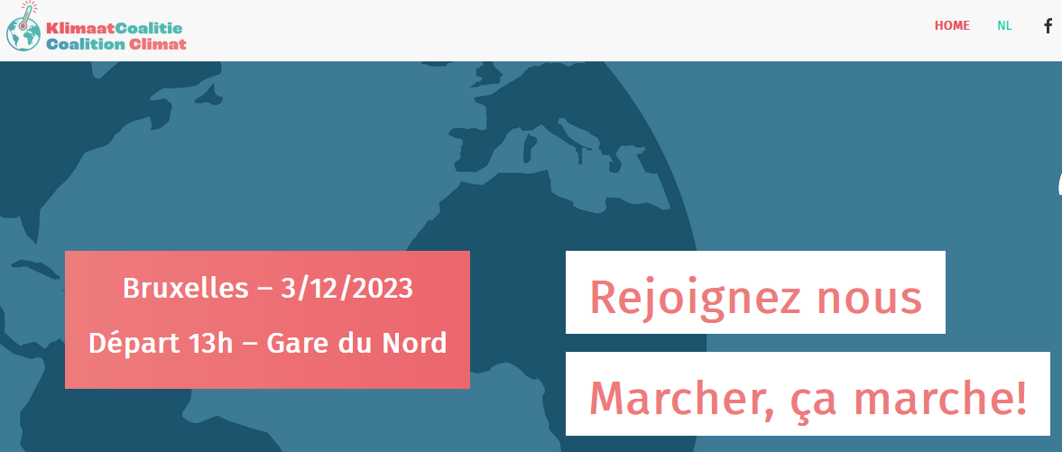

La marche organisée par la Coalition Climat aura pour thème cette année « Chaque dixième de degré compte », nous sommes donc invités à rédiger des slogans sur ce sujet, par exemple « 1/10ème de degré en moins, c’est beaucoup moins d’inondations » Ou « 0,1° en moins, plus de récoltes ».
La Coalition Climat souhaite aussi que plus de citoyens, déjà organisés autour de projets collectifs en lien ou non avec le climat, se mobilisent entre eux pour participer en tant que groupe (cela s’appelle des « Cliques ») et poursuivent la réflexion et les actions entre les marches.
Les Grands-Parents pour le Climat sont bien sûr une « clique » toute trouvée, et cette année nous marcherons de concert avec les Grootouders et une délégation de Grands-Parents pour le Climat venus de 10 pays Européens ! Une sacrée Clique !

Pour en savoir plus : https://marcheclimat.be/ et suivez aussi nos annonces sur FB.

Actualités Climat :

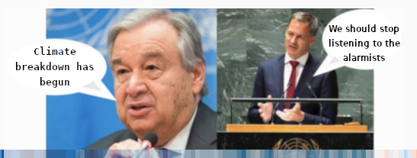
Urgent - Signez la lettre adressée au Premier ministre

Suite au discours de notre Premier ministre aux Nations-Unies, nous vous proposons de soutenir le projet de Lettre ouverte que vous trouverez ici :
https://obsant.eu/monsieur-le-premier-ministre/
A l'évidence, nos gouvernants n'ont pas la même notion de ce qu'est l'urgence climatique qu'Antonio Guterres, secrétaire général des Nations-Unies.
D'avance merci pour votre soutien à cette lettre ouverte qui devrait paraître d'ici quelques jours (si elle n’a pas été déjà publiée entre-temps).
Michel Cordier

Du 12 au 15/10, Etopia organise à Bruxelles les 2e Rencontres de l’Ecologie Politique
Durant 4 jours, le point sur les nouvelles approches de la pensée de l’écologie politique, avec de nombreux intellectuels et militants belges et internationaux.
Des conférences, des ateliers et des interventions artistiques autour du thème "Réparer et transformer". On y parlera sobriété, justice, climat, finance, inégalités, rapport au vivant, au temps, au corps, aux médias, ... Un événement exceptionnel !
Pour vous y inscrire, c'est ici : https://rep.etopia.be/inscription-lieu/

La justice en dernier recours ?
C’est le titre d’un article publié dans le magazine « Imagine – Demain le monde »
n° 155, mars-avril 2023. Extraits :
Attendus ou redoutés, des Arrêts de la Cour européenne des droits de l’homme pourraient renforcer, dès 2023, l’arsenal juridique international et les moyens d’actions de la société civile. Fin 2019, dans un Arrêt historique, la Cour suprême des Pays-Bas donne gain de cause à la Fondation Urgenda contre l’Etat néerlandais, condamné en première instance et en appel pour inaction climatique.
« Le génie d’Urgenda fut de changer le point de vue. La Fondation força l’Etat à se retourner pour voir derrière lui les gens qu’il représente, qui s’inquiètent et s’impatientent… » (Delphine Misonne, Université Saint-Louis, Bruxelles).
« Les juges sont peu équipés pour donner des injonctions qui impacteront tout le tissu économique et social ». « Pour l’instant, les juridictions disent que ce n’est pas au juge de remplacer le politique » (Aurélie Laurent, Le Mans Université).
« Cela signifie qu’il faut revoir notre conception actuelle de la liberté afin de permettre la liberté de ceux qui nous succèderons » (Mathias Pettel, chercheur à l’UC Louvain, en analyse d’un Arrêt de la Cour constitutionnelle allemande).
« La pression citoyenne ne suffit malheureusement plus, c’est la raison pour laquelle le levier judiciaire est important et complémentaire » (Carine Thibaut, Greenpeace).
« Les gouvernements ne doivent plus se voir reconnaître le monopole de la définition du rythme auquel effectuer le changement de cap » (Olivier De Schutter, UCLouvain).
En Belgique, le procès en appel attenté par « Klimaatzaak-Affaire climat » est en cours. N’hésitez pas à consulter le site https://affaire-climat.be/fr vous y trouverez informations utiles et mises à jour.
Mais aussi : ce 4 octobre, à Bruges, plaidoiries lors du procès contre Greenpeace
Rappel des faits
14 activistes sont poursuivis devant le tribunal correctionnel de Bruges.
Motif : une action pacifiste menée dans le port de Zeebrugge le 30 avril, qui dénonçait les investissements dans les infrastructures fossiles. Absurde quand l'on voit les effets du dérèglement se manifester tous les jours plus violemment.
Lors des plaidoiries, à savoir présentation des arguments, témoignages et explications relatives à cette action, il est évident qu'être nombreuses et nombreux dans la salle d'audience, cela compterait. Ce procès n’est pas seulement celui des 14 activistes, ni celui de Greenpeace. C’est celui de l'activisme, du droit de protester contre des situations injustes et graves comme le dérèglement du climat.
Le 4 juin, 150 personnes étaient devant le tribunal.
https://www.greenpeace.org/belgium/fr/blog/52709/soutenez-nos-14-militant%c2%b7es-poursuivis-en-justice-pour-une-action-non-violente-pour-le-climat/
Des départs en train de chaque gare seront organisés le 4/10 de la plupart des grandes villes. https://fb.me/e/ti1lWqkQz
Cécile Fontaine

Et moi je fais quoi ? Je teste et gère mes sentiments climatiques
Cet article est proposé et a été traduit par Philippe SONNET

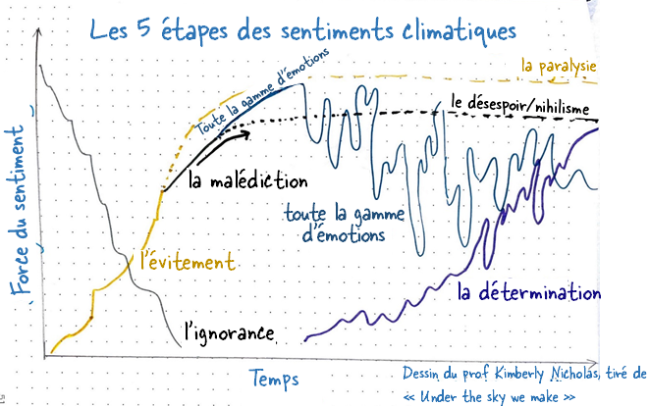

Source : Under the Sky We Make (Sous le ciel que nous créons), Chapitre 6.
Les cinq étapes de sentiments à propos du climat sont : l'ignorance, l'évitement, la malédiction, toute la gamme d’émotions et la détermination.
https://wecanfixit.substack.com/p/5-stages-of-climate-feelings?utm_source=substack&utm_medium=email
Kimberly Nicholas est professeure agrégée de sciences du développement durable à l'université de Lund, en Suède. Elle explique : « J'ai élaboré un schéma en cinq étapes pour identifier et gérer nos émotions à propos du climat. J'espère que cela vous aidera ! »

Pour ouvrir ce fichier PDF, il faut activer les modifications du fichier principal et double-cliquer sur l’icône correspondante.

J’assiste à la conférence-débat du 12 octobre à Etterbeek
« L’eau, c’est la vie »
L'Association pour les Nations Unies (APNU) vous invite, de 18 à 20 heures, en la salle du Conseil communal d'Etterbeek (avenue des casernes 31, Etterbeek).
L'eau, c'est la vie. Elle est indispensable pour notre santé, notre alimentation, pour la biodiversité, pour nos besoins énergétiques, pour notre industrie, etc. Suite au dérèglement climatique, l'accès à l'eau devient de plus en plus problématique pour des milliards de personnes sur terre dans toutes les régions du monde. Les changements climatiques et les perturbations du cycle hydrologique provoquent davantage de catastrophes comme les sécheresses et les inondations. La baisse des nappes phréatiques, la fonte des glaciers pèsent sur les disponibilités en eau douce. Les conflits liés à l'eau se multiplient.

INSCRIPTION GRATUITE

Je visite l’Expo & workshop de la Fondation Roi Baudouin
À la recherche de... LA FIN DU MONDE !

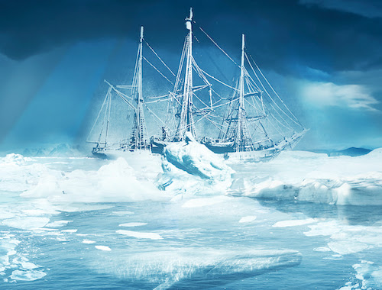
Du 4 octobre 2023 au 4 février 2024, au Musée BELvue (Bruxelles).
Une expédition climatique à bord de la « Belgica », à l’occasion des 125 ans de l’épopée scientifique belge en Antarctique. Le BELvue propose également des workshops Climat pour les élèves de la 1ère primaire à la 7ème secondaire : jeux de rôles permettant de mieux comprendre les enjeux climatiques actuels, adaptés aux différents âges.

J’achète dans les coopératives
Comment participer activement aux circuits courts et aux initiatives locales de production et de commercialisation ?
Où trouver des magasins coopératifs en Wallonie et à Bruxelles ?
Voici une carte interactive :
https://www.rtbf.be/article/carte-interactive-ou-puis-je-trouver-des-magasins-cooperatifs-en-wallonie-et-a-bruxelles-11246052

J’encourage à s'informer sur les métiers utiles au climat.
Des séances d’information sont prévues un peu partout en Belgique pour encourager les jeunes à se lancer dans les métiers en lien avec la rénovation et la construction, secteurs en pénurie de main d’œuvre eux aussi. Parlez-en autour de vous !
Voir à ce sujet :
https://gpclimat.be/2023/09/25/choisir-un-metier-utile-pour-le-climat/

J’ai lu pour vous cet été
Voici quatre notes de lecture :
Pour un soulèvement écologique, Dépasser notre impuissance collective, Camille Etienne (Seuil, 2023)
Dans cet essai, Camille Étienne, jeune militante pour le climat, identifie les mythes qui nous entravent : éco-anxiété, fracture générationnelle, déclic, fausses peurs. Les paniques morales n’ont qu’un dessein : nous distraire de la peur qui devrait nous habiter et pourrait nous pousser à désobéir, ralentir ou cesser de coopérer. « Notre impuissance est une construction qui ne nous appartient pas », et qui sert ceux qui exercent et jouissent pleinement de leur pouvoir.
Faire écologie ensemble. La guerre des générations n’aura pas lieu, Léa Falco (Rue de l’échiquier, juin 2023)
Dans son ouvrage, Léa Falco démontre à quel point le clivage générationnel artificiel permet de maintenir un business as usual mortifère, tandis que les questions fondamentales s’accumulent. Comment construire la transformation écologique ? Où, avec qui, contre qui ? Elle propose une grille de lecture de cette transformation, et des tactiques à adopter en tant que citoyen, dans sa vie professionnelle ou dans ses engagements politiques. Car le temps est venu de « faire écologie ensemble » pour bâtir une société soutenable.
Inventons notre avenir ! et Le monde que nous devons créer Par Christiana Figueres et Tom Rivett-Carnac (Albin Michel, 2020)
Les auteurs présentent le défi existentiel du changement climatique comme une opportunité unique pour construire un monde plus juste et pour nous rendre meilleurs. Outre une vision désirable d’un nouvel avenir, il nous propose de cultiver trois états d’esprit face au défi posé par la crise environnementale ainsi qu’une approche résolument pratique, comprenant 10 actions concrètes que chacun de nous peut réaliser afin de créer un avenir possible pour tous les habitants de la Terre.

Pour ouvrir un de ces fichiers Word, il faut activer les modifications du fichier principal et double-cliquer sur l’icône correspondante.

Michel Cordier

Equipe de rédaction et publication : Cécile Fontaine, Thérèse Snoy, Dominique Lemenu, Philippe Sonnet, Martine Van Dooren, Michel Cordier.

